**PRUEBAS DINÁMICAS**

Analista QA: Eliecer Reyes

|  |  |
| --- | --- |
| **Caso de Prueba** | SAP_020 / Validar inicio de sesión perfil cliente correctamente |
| **Aplicación** | Aqua Pronto |
| **Ambiente** | QA |
| **Fecha** | Fecha: 05-11-2024 |
| **Resultado Esperado** | Validar que se permita ingresar correctamente con usuario cliente creado previamente |
| **Resultado Obtenido** | Inicio exitoso |

1. Ingresar a aplicativo Aqua Pronto

**URL:** <https://aquaprontoapp.firebaseapp.com/store>

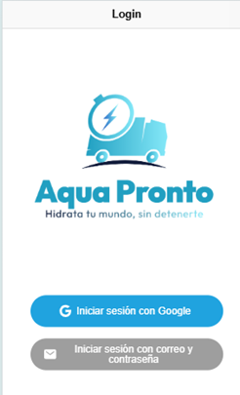

1. Pulsar “Iniciar sesión con correo y contraseña”

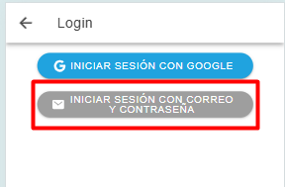

1. Ingresar Credenciales

User: fallen@gmail.com

Pass: fallensiwi1

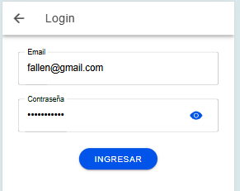

1. Pulsar botón “Ingresar”

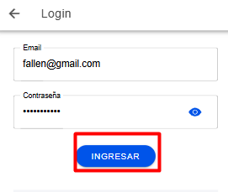

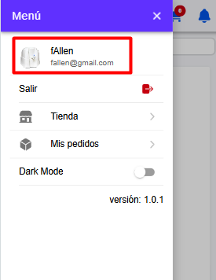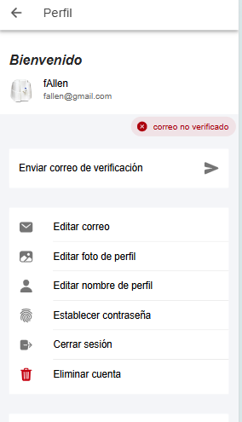

**Ingresa a perfil correctamente**